ПКак часто проводится огнезащитная обработка деревянных конструкций?

Проверка качества огнезащитной обработки древесины, металлических конструкций, воздуховодов, тканей проводится органами государственного пожарного надзора с периодичностью 1 раз в 5 лет.1 авг. 2019 г.

ериодичность Испытания Пожарных ЛПичность испытания пожарных лестниц
Пожарная лестница — вид аварийного выхода, который устанавливается с внешней стороны здания и гарантирует эвакуацию при пожаре или другой экстренной ситуации, в результате которой передвижение по лестничной клетке внутри здания затруднено или не представляется возможным. Есть два вида пожарных лестниц, которые предусмотрены для обеспечения устранения пожара и проведения аварийных или спасательных действий.

Виды лестниц
Есть два вида пожарных лестниц, которые предусмотрены для обеспечения устранения пожара и проведения аварийных или спасательных действий.
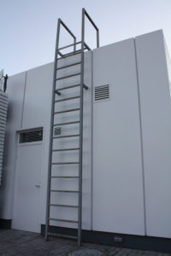
Вертикальные лестницы. Устанавливаются на фасаде здания или на перепадах высот крыш или кровель зданий. Самый частый вариант — лестница, установленная на глухом торце с выходом на крышу, чердачное помещение.

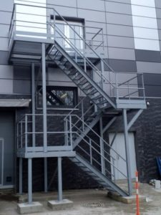
Маршевые лестницы. Наружная лестница здания, имеющая площадки на которую ведут выходы со всех этажей.

Когда проводятся испытания пожарных лестниц
Каждая пожарная лестница обязательно подлежит испытанию. От работоспособности и пригодности лестницы могут зависеть жизни десятков людей и сохранность имущества. Эксплуатация пожарных лестниц регламентируется Законодательством Российской Федерации, согласно которому визуальный осмотр и проверку необходимо проводить каждый год, а испытания — один раз в пятилетку.

Проверка лестниц
Проверка лестниц и испытания проводятся людьми или организациями имеющие соответствующие разрешительные документы и лицензию на проведению таких процедур, точные приборы, оборудование для испытаний. Поскольку необходим хороший обзор пожарных лестниц, такие мероприятия проводятся в светлое время суток.
При проведении проверки работоспособности и визуального осмотра лестницы обращают внимание на следующие факторы:
- наличие или отсутствие дефектов сварочных швов;
- состояние элементов лестницы, их целостность;
- наличие или отсутствие следов коррозии;
- наличие необходимых метизов в местах соединения частей лестницы;
- место размещения должно соответствовать генеральному плану здания и требованиям противопожарной безопасности.

Испытания лестниц
Испытание лестниц проводится с применением современного оборудования, которое позволяет замерить нагрузку оказываемую на её части с возможностью фиксации предельной критической нагрузки при которой наступает изменение формы, деформация.
Основными правилами испытаний являются следующие требования:
- При испытании проверку проходит каждая пятая ступень. если испытываются маршевые лестницы, проверяется воздействие силы на все марши и площадки между ними. Сила воздействия совершается на середину ступени и должна иметь значение на уровне 180 кгс Значение нагрузки на ограждение составляет 54 кгс, а
- Оказывается воздействие силой в течении 2 минут, после чего ее убирают.
- Часть лестницы, которую испытывают не должна деформироваться, подвергнуться перегибу, сломаться или треснуть.
- При осмотре пожарной лестницы после испытания должны отсутствовать следы деформации металла.
- Результаты испытаний фиксируются в соответствующем акте.
При проведении испытаний соблюдаются следующие меры безопасности:
- Пространство где проводятся испытания необходимо оградить, установить предупреждающие знаки.
- Внутри этого пространства во время испытательных работ не должны находиться люди.
Строительная лаборатория ИНС-ЛАБ имеет все необходимые для проведения испытаний вертикальных и маршевых пожарных лестниц разрешительные документы и лицензии, а наличие квалифицированного и опытного штата позволяет проводить испытания лестниц любой сложности. Обратившись в нашу компанию за услугой испытаний пожарных лестницы, наши специалисты ответят на Ваши вопросы, качественно проведут визуальный осмотр и диагностику состояния лестниц с применением точного современного оборудования.

Быст

